Филинов Н.В. 3ИИС-1523 Экзаменационный билет 4

1 Задание Arduino

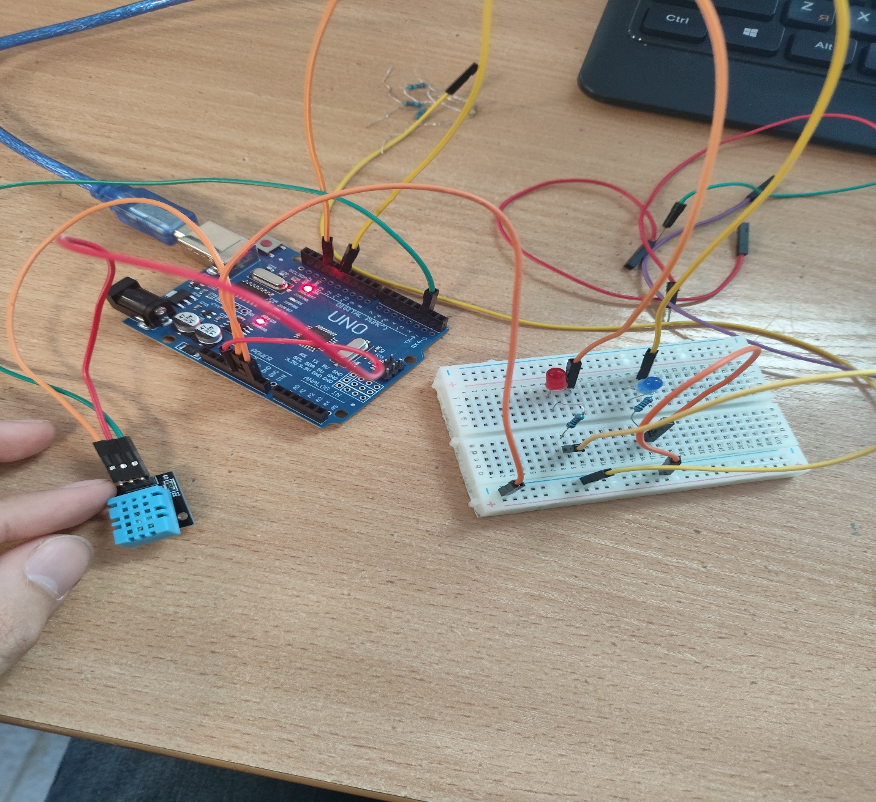
Рисунок 1 – Датчик температуры и 2 светодиода

Пример кода

// Пины для светодиодов
const int ledRedPin = 12;
const int ledBluePin = 10;

// Аналоговый пин для датчика температуры
const int tempSensorPin = 2;

// Пороги температуры (в градусах Цельсия)
const float coldThreshold = 22.0; // ниже этого — холодно
const float hotThreshold = 28.0; // выше этого — жарко

void setup() {
pinMode(ledRedPin, OUTPUT);
pinMode(ledBluePin, OUTPUT);

Serial.begin(9600);
Serial.println("Температурный контроллер запущен");
}

void loop() {
// Считываем значение с датчика (0-1023)
int sensorValue = analogRead(tempSensorPin);

// Преобразуем в напряжение (В)
float voltage = sensorValue * (5.0 / 1023.0);

// Для LM35: 10 мВ = 1°C
float temperatureC = voltage * 100.0;

// Если у вас TMP36 (смещение 0.5В), используйте:
// temperatureC = (voltage - 0.5) * 100.0;

// Вывод в монитор порта
Serial.print("Температура: ");
Serial.print(temperatureC);
Serial.println(" °C");

// Управление светодиодами
if (temperatureC > hotThreshold) {
digitalWrite(ledRedPin, HIGH);
digitalWrite(ledBluePin, LOW);
Serial.println("🔥 ЖАРКО! Красный LED включен");
}
else if (temperatureC < coldThreshold) {
digitalWrite(ledRedPin, LOW);
digitalWrite(ledBluePin, HIGH);
Serial.println("❄️ ХОЛОДНО! Синий LED включен");
}
else {
digitalWrite(ledRedPin, LOW);
digitalWrite(ledBluePin, LOW);
Serial.println("✅ Нормальная температура");
}

delay(1000); // пауза 1 секунда
}
Задание 2
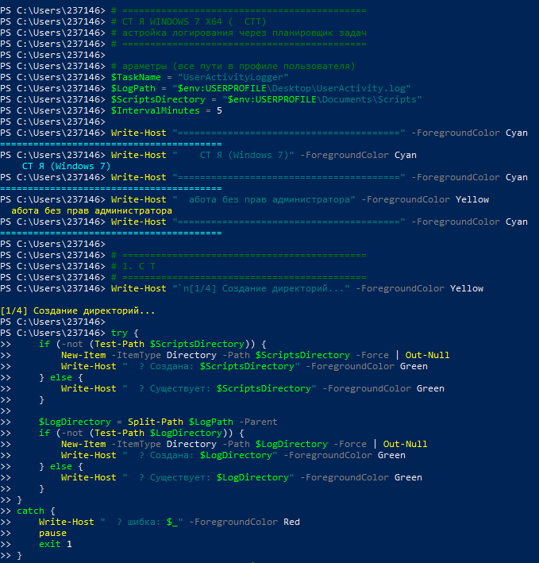
Рисунок 2 – Пример запуска кода часть 1

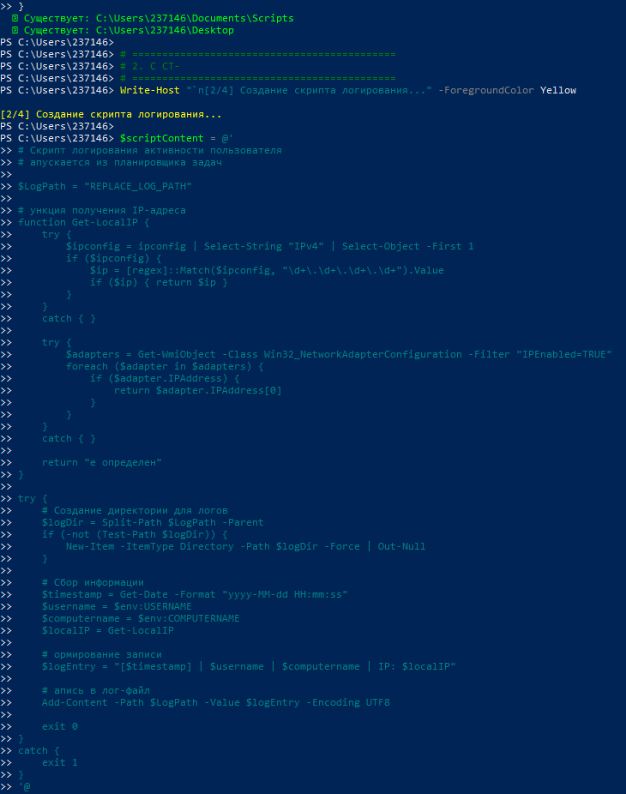
Рисунок 3 – Пример запуска кода часть 2

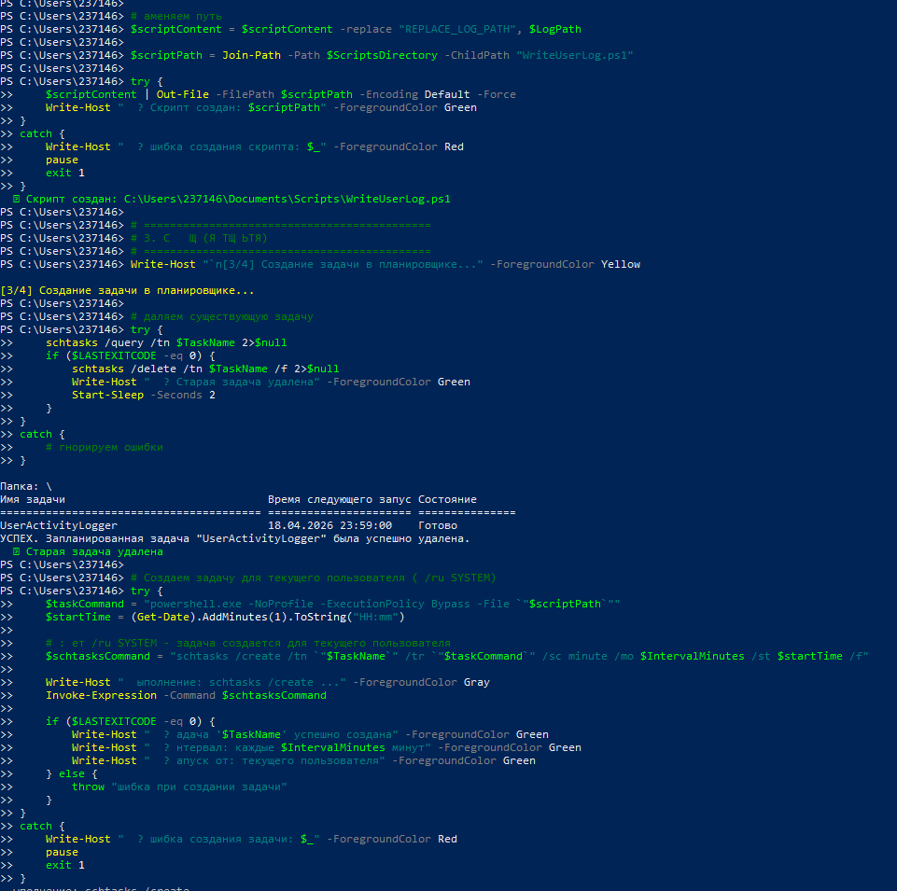
Рисунок 4 – Пример запуска кода часть 3

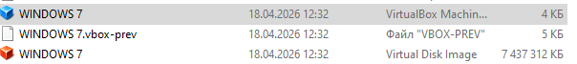
Рисунок 5 – Готовые загрузки

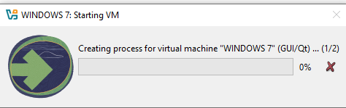
Рисунок 6 – Успешное создание windows 7

